
GUIA DE TRABAJO INGLES
SEMANA 9 AL 13 DE NOVIEMBRE
SÉPTIMO BASICO
OBJETIVO: Demostrar comprensión de ideas generales e información explicita en textos adaptados y auténticos simples, en formato impreso o digital, acerca de temas variados (como experiencias personales, temas de otras asignaturas, del contexto inmediato, de actualidad e interés global o de otras culturas) y que contienen las funciones del año.

UNIDAD: ‘ENGLISH AND GEOMETRY’

Actividad N°1: observa la siguiente cápsula educativa.
https://drive.google.com/file/d/1xFIzPoxmIfN1AMEIZ-lAiZJX8vToFlsH/view?usp=sharing

PARA VER EL VIDEO QUE ESTÁ EN EL VÍNCULO, MANTENER PRESIONADA LA TECLA CONTROL DE TU TECLADO Y AL MISMO TIEMPO DAR UN CLICK CON EL MOUSE

REPASO DE LA CLASE ANTERIOR
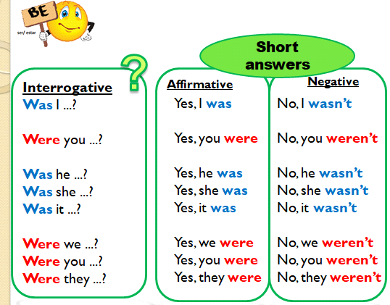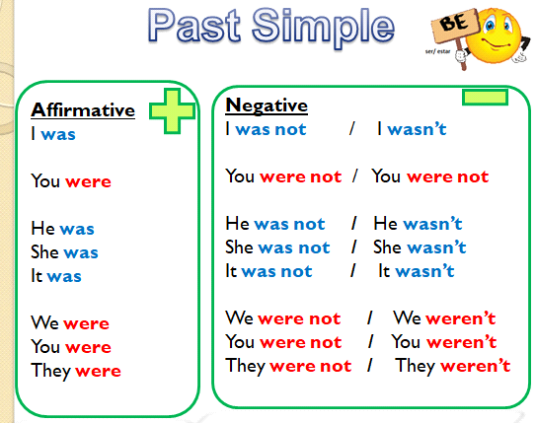

ACTIVIDAD 2: completa el texto con WAS o WERE
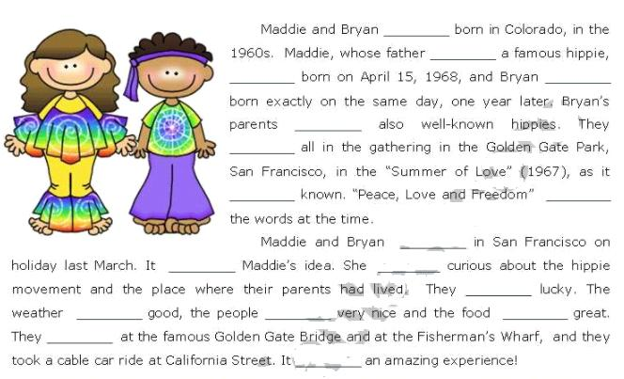
ACTIVIDAD 3: responde las siguientes preguntas del texto
1. Who was Maddie’s father? ………………………………………….
2. When was Bryan born? ………………………………………….
3. Where were they all in the summer of 1967? …………………………….
4. How was the summer of 1967 known? ……………………………………
5. What was the weather like? ………………………………………….

SOLUCIONARIO: RECUERDA RESOLVER LOS EJERCICIOS POR TI MISMO (O) LUEGO REVISAR Y CORREGIR SI ES NECESARIO
ACTIVIDAD 2
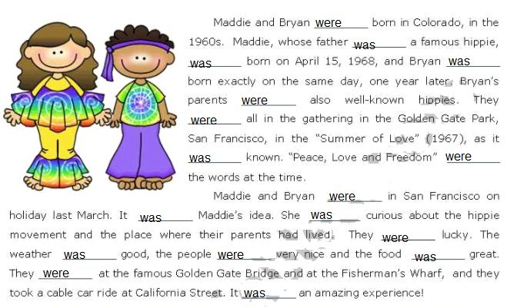

ACTIVIDAD 3

1. HE WAS A FAMOUS HIPPIE
2. HE WAS BORN IN 1969
3. THEY WERE IN THE GOLDEN GATE PARK, SAN FRANCISCO
4. IT WAS KNOWN AS ‘THE SUMMER OF LOVE’
5. THE WEATHER WAS GOOD

